**Министерство образования Республики Беларусь**

**БЕЛОРУССКИЙ ГОСУДАРСТВЕННЫЙ УНИВЕРСИТЕТ**

**Факультет прикладной математики и информатики**

**Чешко Ульяна Геннадьевна**

**Аппаратные средства ПК и**

**сетевое оборудование**

**локальных компьютерных сетей**

Отчет по лабораторной работе № 1,

( “Компьютерные сети”)

студентки 3-го курса 5-ой группы

|  |  |  |
| --- | --- | --- |
|  |  | **Преподаватель** |
|  | **Бубен И. В.** |
|  | | |

**2024**

СОДЕРЖАНИЕ

3.3 Задание 3. Оборудование компьютерной сети 3

3.4 Задание 4. Основные устройства ПК 4

3.4.1.Центральный процессор (CPU) 4

3.4.2.Оперативная память 5

3.4.3. Дисковая память 7

3.4.4.Технические характеристики видеосистемы компьютера 8

3.4.5. Сетевые интерфейсы компьютера 10

3.4.6. Операционная система вашего компьютера 12

3.5  Сетевое оборудование моей домашней сети 13

## 3.3 Задание 3. Оборудование компьютерной сети

***Ознакомьтесь и опишите кратко оборудование для построения локальных компьютерных сетей и корпоративных компьютерных сетей.***

* Оборудование локальной сети (активное, пассивное, компьютерное и периферийное).
* Ознакомьтесь с видами коммутаторов для локальных сетей. Привести примеры коммутаторов, используемых в локальных сетях (1-3 примера).
* Какие виды коммутационного оборудования, коммутаторы, маршрутизаторы используются при построении корпоративных сетей(1-3 примера).

Оборудование для локальных компьютерных сетей:

1. Активное оборудование – оборудование, содержащее электронные схемы, получающее питание от электрической сети или других источников питания и выполняющее функции преобразования, усиления сигналов и иные.

* **Коммутаторы:** Устройства, соединяющие различные компьютеры в локальной сети, обеспечивая быструю передачу данных между ними.
* **Беспроводные точки доступа:** Устройства, обеспечивающие беспроводное подключение к локальной сети.
* **Маршрутизаторы:** Используются для соединения различных сетей и направления сетевого трафика между ними. Они принимают данные от источника и определяют оптимальный маршрут для доставки данных до целевого назначения.

1. Пассивное оборудование – оборудование, не получающее питание от электрической сети или других источников питания и выполняющее функции распределения или снижения уровня сигналов.

* **Разветвители**: Известные как сплиттеры, используются для деления сетевого сигнала на несколько направлений.
* **Коннекторы и разъемы**: Используются для соединения кабелей с активным оборудованием или другими устройствами.

1. Компьютерное и периферийное оборудование – оборудование, обеспечивающее обработку, передачу, прием данных

* **Компьютеры**: Рабочие станции, серверы и другие компьютеры, подключенные к локальной сети.
* **Модемы**: Устройства, которые позволяют подключать локальную сеть к интернету через провайдера услуг интернета.

Виды коммутаторов для локальных сетей:

1. **Неуправляемые***:* предназначены для автоматического переключения данных. Неуправляемые коммутаторы обычно используются в небольших сетях, где нет сложных требований к управлению и настройке.

NETGEAR GS105 имеет пять 10/100/1000 Мбит/с портов Ethernet, что позволяет подключить до пяти сетевых устройств, таких как компьютеры, принтеры, игровые консоли или сетевые хранилища.

TP-Link TL-SG1005D: Это пример неуправляемого коммутатора с пятью портами Ethernet. Он предоставляет базовую функциональность коммутации данных и подходит для небольших домашних сетей или небольших офисов.

1. **Управляемые:** Обеспечивают возможность полного контроля и распределения сетевого трафика, позволяют администраторам настраивать порты, устанавливать параметры безопасности и мониторить работу сетевых устройств

HPE Aruba 2930F поддерживает различные протоколы и технологии, включая Ethernet, Fast Ethernet, Gigabit Ethernet и 10-Gigabit Ethernet.

Cisco Catalyst 3650: Это пример управляемого коммутатора с поддержкой множества портов Ethernet и возможностью стекирования. Он предлагает широкий спектр функций управления, включая настройку VLAN, контроль трафика, безопасность и маршрутизацию. Cisco Catalyst 3650 обычно используется в крупных корпоративных сетях.

1. **Настраиваемые:** Представляют более усовершенствованный вариант, способный отслеживать топологию, задавать определенные параметры

Cisco Catalyst 2960X предлагает различные порты для подключения устройств, такие как порты Ethernet, SFP. Также имеет различные функции управления трафиком, такие как VLAN, QoS, STP.

Juniper EX4300: Это пример настраиваемого коммутатора с поддержкой гигабитных портов Ethernet и возможностью стекирования.

Корпоративные компьютерные сети:

1. **Коммутатор для корпоративных сетей**: Мощные управляемые коммутаторы с высокой пропускной способностью и множеством портов.
2. **Маршрутизатор для корпоративных сетей:** Обеспечивает надежное соединение между корпоративной локальной сетью и внешними сетями, такими как Интернет.
3. **Брандмауэр:** Обеспечивает безопасность сети, фильтруя и контролируя сетевой трафик.

Cisco Catalyst 9000 Series: Они обладают передовыми функциями, высокой пропускной способностью и поддержкой передовых технологий, таких как SDN и IBN.

HPE Aruba 5400R zl2 Series: Это серия коммутаторов от компании Hewlett Packard Enterprise (HPE), которая предлагает высокую производительность, гибкость и масштабируемость для корпоративных сетей. Они поддерживают различные функции, такие как маршрутизация, QoS, безопасность и управление трафиком.

## 3.4 Задание 4. Основные устройства ПК

### 3.4.1.Центральный процессор (CPU)

**Определите основные технические характеристики (тип процессора, тактовая частота, количество ядер, количество транзисторов в кристалле) процессора вашего ПК.**

1. Тип процессора:
   * Intel(R) Core(TM) i5-8265U CPU @ 1.60GHz 1.80 GHz
2. Тактовая частота:
   * 1.00 ГГц.
3. Количество ядер и потоков:
   * Процессор обладает 4 физическими ядрами и 8 потоками
4. Кэш-память:
   * Кэщ L1 кода: 32 КБ per core
   * Кэш L1 данных: 32 КБ per core
   * Кэш L2: 256 КБ per core (On-Die, ECC, Full-Speed)
   * Кэш L3: 6 МБ (On-Die, ECC, Full-Speed)
5. Техпроцесс и количество транзисторов:
   * Процессор изготовлен с использованием техпроцесса 14 нм.

**Что такое кэш-память.   
Уровни Кэш-памяти и ее объем**.

Кэш-память — это память с большей скоростью доступа, предназначенная для ускорения обращения к данным, содержащимся постоянно в памяти с меньшей скоростью доступа. Существует 3 уровня кэш-памяти.

Кэш L1 кода: 32 КБ

Кэш L1 данных: 32 КБ

Кэш L2: 256 КБ

Кэш L3: 6 МБ

**Назначение системной шины.   
Частота системной шины (FSB)**

Системная шина процессора предназначена для обмена информацией микропроцессора с любыми внутренними устройствами микропроцессорной системы. Ее основное назначение - обеспечение передачи данных между центральным процессором, оперативной памятью, контроллерами ввода-вывода и другими устройствами в компьютере. Частота шины указывает на сколько раз в секунду данные могут быть переданы по шине данных. Чем выше частота, тем быстрее данные могут быть переданы и обработаны компонентами компьютера.

Частота шины*:* 100 Мгц.

### 3.4.2.Оперативная память

**Определите объем ОЗУ (в Гб) вашего ПК.**

8 Гб

**Выполните тесты:**

**Чтение из памяти и Запись в память**

**Проанализируйте результат тестирования и сделайте вывод.**

**Для тестирования используйте утилиты (выбор утилиты свободен).**

**Какой утилитой выполнили тестирование**

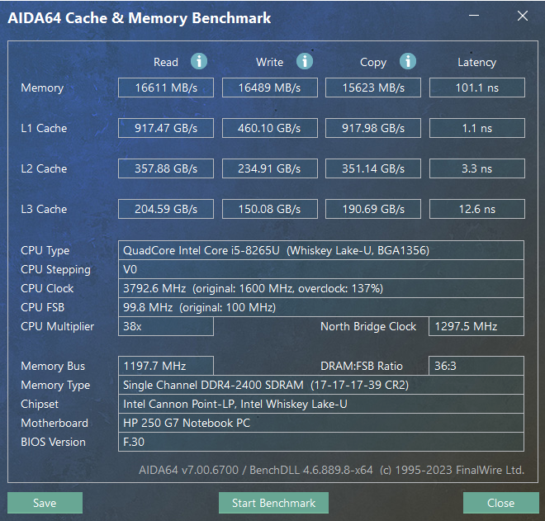

Утилита для тестирования*:* AIDA64 Extreme

Вывод*:*скорость чтения и записи в память мало отличаются

**Выясните другие параметры, которые характеризуют оперативную память компьютера: тип ОЗУ**

Тип ОЗУ (DDR, DDR2, DDR3, DDR4):

Тип ОЗУ: DDR4

**Укажите:**

**разъемы ОЗУ,**

**тип планок памяти, которые вам известны вашего ПК,**

**какие конкретно планки памяти установлены на вашем ПК.**

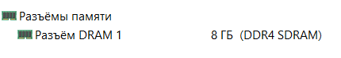

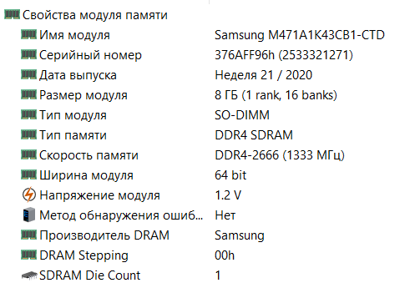

### Дисковая память

**Выясните:**

**какие физические диски установлены на компьютере,**

**объем дискового пространства**

**Есть ли SSD –диск на вашем личном компьютере.**

**Если есть, то определить его объем**.

Физические диски:

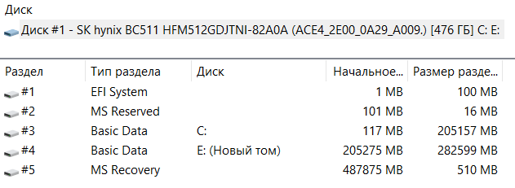

Есть SSD-диск на компьютере, емкости 477 ГБ.

**Разбиение физических дисков на логические и типы разделов (например, FAT32).**

Количество логических дисков: 2(C,E)

Файловые системы С и E: NTFS.

**Диагностическая информация о диске (если поддерживается** **SMART**_**статус)**

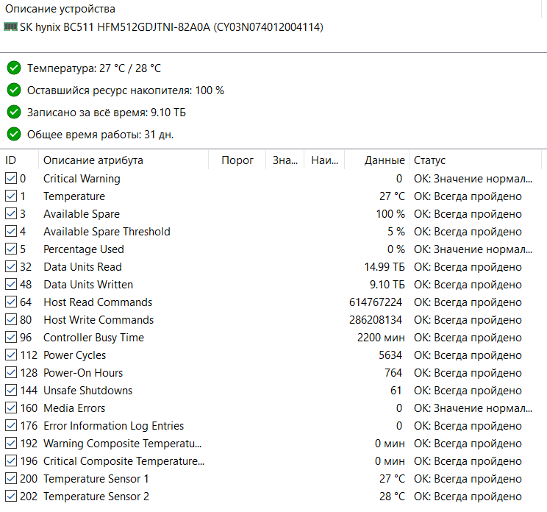

### 3.4.4.Технические характеристики видеосистемы компьютера

**Определите:**

* + **Технические характеристики монитора (видеорежимы, текущее разрешение экрана монитора ПК, минимальное и максимальное разрешение, соотношение сторон).**

**Монитор ноутбука:**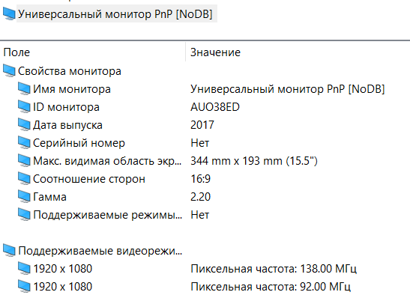

Текущее разрешение монитора: 1920 x1080

Минимальное разрешение: 800 х 600

Максимальное разрешение соответствует текущему

**Видеокарта (внешняя, встроенная), бренд видеокарты, разъемы на вашей видеокарте (VGA, DVI, HDMI), стандарт внешней видеокарты (PCI, AGP, PCI-Express)**

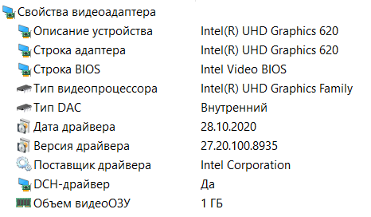

**Свойства графического процессора (тип видеопроцессора, тактовая частота, объем видеопамяти и тип (например, GDDR5), количество транзисторов).**

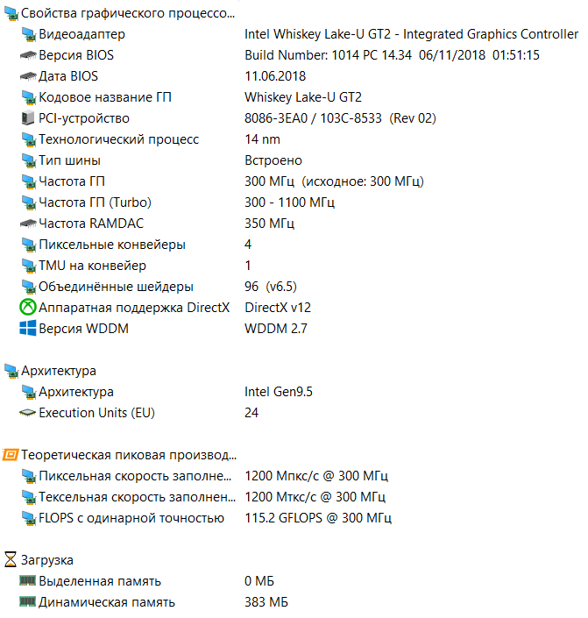

### 3.4.5. Сетевые интерфейсы компьютера

**Выясните какие сетевые адаптеры установлен на вашем ПК (проводные, беспроводные), сетевая карта внешняя или встроенная, тип интерфейса и их аппаратные адреса ( МАС – адреса), информационные светодиоды рядом с разъемом (если он есть), под какие типы кабеля предназначены разъемы на сетевой карте**

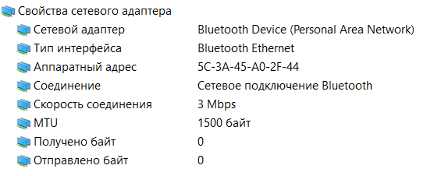

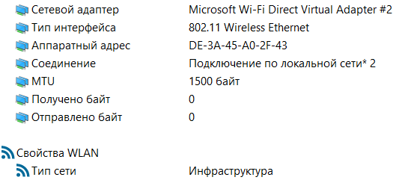

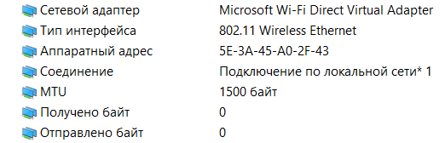

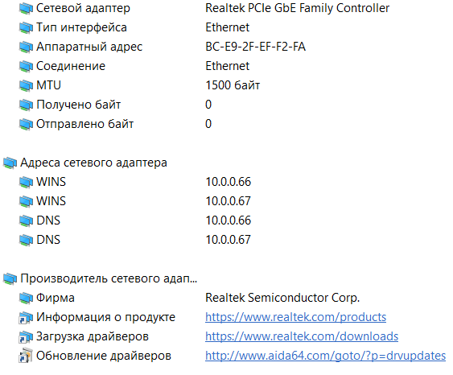

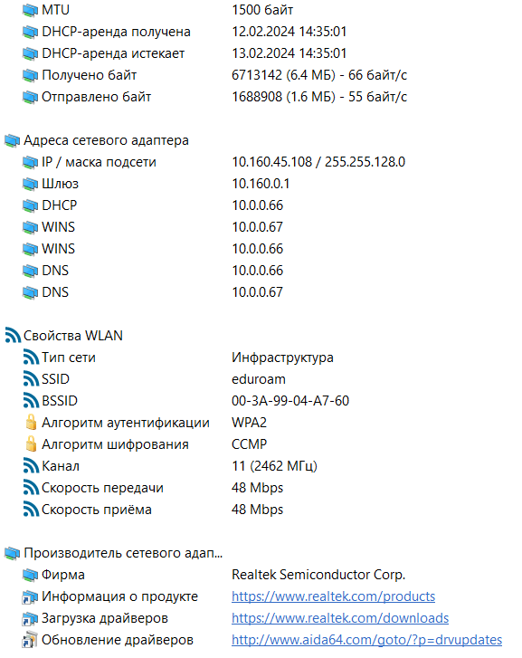

### 3.4.6. Операционная система вашего компьютера

**Краткая информация об операционной системе вашего компьютера.**

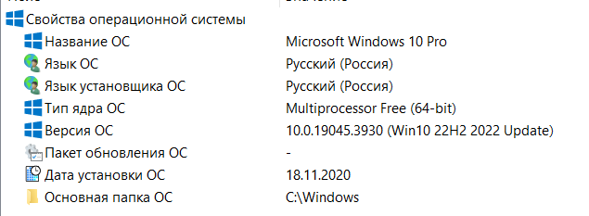

## 3.5  Сетевое оборудование моей домашней сети

Роутер

